歌唱
歌唱 1
1. 姿势 2
1.1. 放松 2
1.2. 微笑打哈欠,保持口腔内扩张 2
1.3. 身体自然笔直 2
1.4. 喉位稍稍低于平时 2
2. 气息 2
2.1. 呼吸方式 3
2.1.1. 胸腹式呼吸 3
2.2. 呼吸支点 3
2.2.1. 胸口 3
2.3. 练习方式 3
2.3.1. 狗喘气 3
3. 咬字 3
3.1. 方式 3
3.1.1. 快辅慢元 3
3.2. 练习方式 3
3.2.1. 按曲谱中的字来练习 3
4. 音准 3
4.1. 练习方式 3
4.1.1. 按曲谱的音阶练习 3
5. 共鸣 4
5.1. 胸腔共鸣 4
5.1.1. 发ang 4
初步练习 4

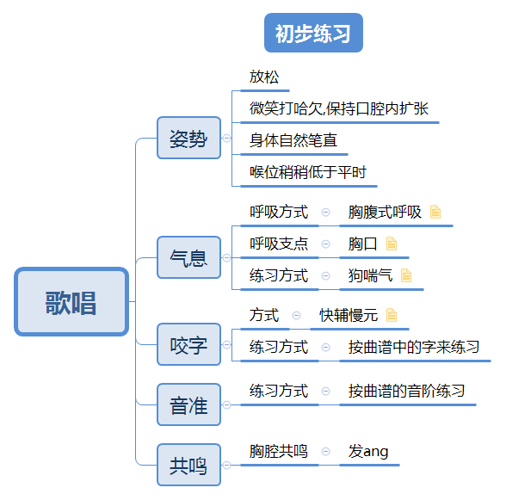

姿势

放松

微笑打哈欠,保持口腔内扩张

身体自然笔直

喉位稍稍低于平时

气息

呼吸方式

胸腹式呼吸

腹部扩张->背部扩张->肋骨扩张->胸腔扩张

呼吸支点

胸口

通过叹气 ai 找到胸口支点,即唱歌的支点

练习方式

狗喘气

练习横膈膜能力,增强气息的控制能力，也可以找到胸口支点

咬字

方式

快辅慢元

元音就是可以保持你最正常的音色，也不至于发生破坏发声的情况

练习方式

按曲谱中的字来练习

音准

练习方式

按曲谱的音阶练习

共鸣

胸腔共鸣

发ang

初步练习

